Внеклассное мероприятие
«Символы моей большой и малой Родины»

Место проведения: МБОУ «Нижнедевицкая гимназия»
Дата проведения: 12 декабря 2014 года
Ответственные: Рощупкина Н.И.
Участники: уч-ся 7-11 классов
Время проведения: 14-00

Цель мероприятия:
- формирование ключевых компетенций с акцентом на: ценностно-смысловую, общекультурную, учебно-познавательную позицию личности; информационную и коммуникативную культуру гимназиста.

Задачи:
- Прививать любовь к Родине, уважительное отношение к её истории, традициям и законам;
- продолжать формирование знаний о государственных символах РФ, их историческом и правовом аспектах;
- формировать приемы работы с историческими и юридическими источниками;
- совершенствовать умения делать выводы и обобщения.
Оборудование:
- наглядные пособия: государственная символика РФ, символика Нижнедевицкого муниципального района;
- электронная презентация «Государственные символы Российской Федерации»;
- электронная презентация «Символика муниципального образования «Нижнедевицкий муниципальный район»;
- фонозапись гимна России;
- политическая карта мира, карта РФ, карта Воронежской области, карта Нижнедевицкого района.
- Выставка книг по символике РФ.
Оформление доски: герб, гимн, флаг, скипетр, держава,

1. Вступительное слово учителя.

Стихотворение «Родина» М. Исаковского
Касаясь трех великих океанов, Она лежит, раскинув города, Покрыта сеткою меридианов, Непобедима, широка, горда.
Но в час, когда последняя граната Уже занесена в твоей руке, И в краткий миг припомнить разом надо Все, что у нас осталось вдалеке,
Ты вспоминаешь не страну большую, Какую ты изъездил и узнал, Ты вспоминаешь родину - такую, Какой ее ты в детстве увидал.
Клочок Земли, припавший к трем березам, Далекую дорогу за леском, Речонку со скрипучим перевозом, Песчаный берег с низким ивняком.
Вот где нам посчастливилось родиться. Где на всю жизнь, до смерти, мы нашли Ту горсть земли, которая годится, Чтоб видеть в ней приметы всей земли.

Да, можно выжить в зной, в грозу в морозы, Да, можно голодать и холодать, Идти на смерть... Но эти три березы При жизни никому нельзя отдать.

Учитель. Наше мероприятие посвящено символике нашей страны, нашего родного края.
Беседа с учащимися по вопросам:
- Что такое Родина? (Родина - это место, где человек родился, где он живет, работает, учится, где живут его родные, близкие друзья).
- Как называется наша Родина?

Мы живем в Российской Федерации. Велика и красива Россия. Мы любим свою страну и гордимся ею.
Задание. Покажите на Политической карте мира Россию. Назовите государства, с которыми граничит наша Родина. Как велика моя земля, Как широки просторы! Озера, реки и поля. Леса и степь, и горы! Раскинулась моя страна От севера до юга: Когда в одном краю весна, В другом - снега и вьюга.

Как и все государства в мире Россия имеет свои государственные символы - герб, флаг, гимн.
Обойтись без них невозможно: герб и флаг являются обязательными атрибутами государственных учреждений, военных форм, морских кораблей, воздушных лайнеров, космических кораблей.
Гербовой печатью скрепляются все самые важные документы. Без государственной символики не обходится ни одно знаменательное событие.
В символах обновленной России переплелись традиции прошлого, веяния настоящего и надежды будущего.

Перед вами лежит основной закон страны «Конституция РФ»
Отличительный знак города или государства - это герб.

3.Электронная презентация «Государственный герб Российской Федерации»,
приготовленная уч-ся класса.
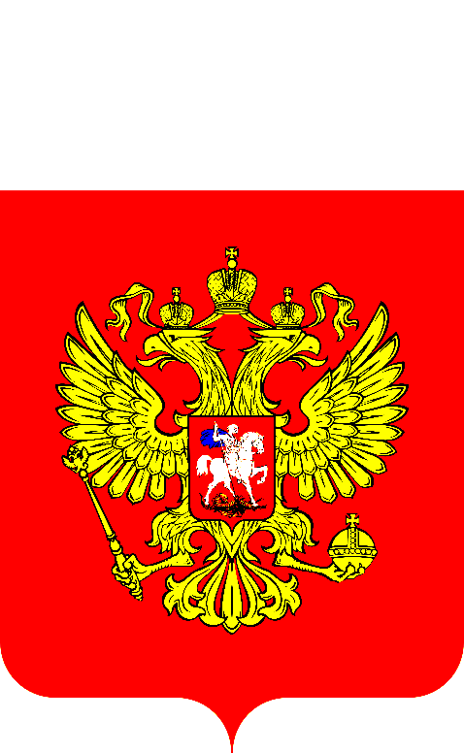

Государственный герб Российской Федерации представляет собой изображение золотого двуглавого орла, помещённого на красном геральдическом щите; над орлом - три исторические короны Петра Великого (над головами - две малые и над ними - одна большего размера);
в лапах орла - скипетр и держава; на груди орла на красном щите - всадник, поражающий копьём дракона.

4. Учитель: Флаг - официальный символ власти, олицетворяющий суверенитет государства
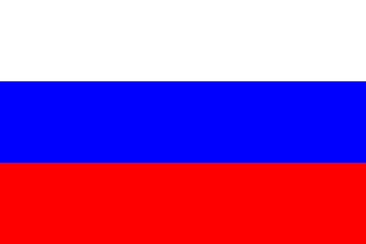

Перед вами современный государственный флаг России. Наш флаг имеет
прямоугольную форму и состоит из трех горизонтальных полос. Какие цвета на нашем флаге?
Что означают эти цвета? (Белый - мир, чистота, синий - небо, верность и правда, красный – храбрость).
Российский триколор появился еще в конце 17 века, при Петре 1. Тогда он стал флагом торгового флота России. Цвета флага любили на Руси, поэтому в 19 веке он становится национальным флагом России. В августе 1991г. Верховный Совет РСФСР постановил считать трехполосное знамя официальным национальным флагом России. 22 августа было постановлено считать Днем государственного флага Российской федерации.
Где государственный флаг поднят постоянно?
Когда поднимают российский флаг?

5. Учитель. О каком символе России мы еще не поговорили? ( О гимне РФ).
А вы знаете что такое гимн? Гимн - это торжественная песня или просто мелодия, символ любого государства.

Музыка: Александр Александров
Слова: Сергей Михалков

Россия — священная наша держава,
Россия — любимая наша страна.
Могучая воля, великая слава —
Твоё достоянье на все времена!
Славься, Отечество наше свободное,
Братских народов союз вековой,
Предками данная мудрость народная!
Славься, страна! Мы гордимся тобой!
От южных морей до полярного края
Раскинулись наши леса и поля.
Одна ты на свете! Одна ты такая —
Хранимая Богом родная земля!
Славься, Отечество наше свободное,
Братских народов союз вековой,
Предками данная мудрость народная!
Славься, страна! Мы гордимся тобой!

Широкий простор для мечты и для жизни
Грядущие нам открывают года.
Нам силу даёт наша верность Отчизне.
Так было, так есть и так будет всегда!
Славься, Отечество наше свободное,
Братских народов союз вековой,
Предками данная мудрость народная!
Славься, страна! Мы гордимся тобой!

В каких случаях исполняется гимн России?
При исполнении гимна все должны встать. Мужчины при этом снимают головные уборы. Слушают гимн молча или подпевают. Такое поведение при исполнении гимна считается достойным. (Звучит гимн РФ).

- Учитель. В 2008 году Нижнедевицкий район отметит свое 80-летие. К этой дате совет народных депутатов Нижнедевицкого муниципального района 24 августа 2007года принял решение о гербе и флаге муниципального образования «Нижнедевицкий муниципальный район».

- Электронная презентация «Символика муниципального образования «Нижнедевикий муниципальный район».

Герб муниципального образования
«Нижнедевицкий муниципальный район»

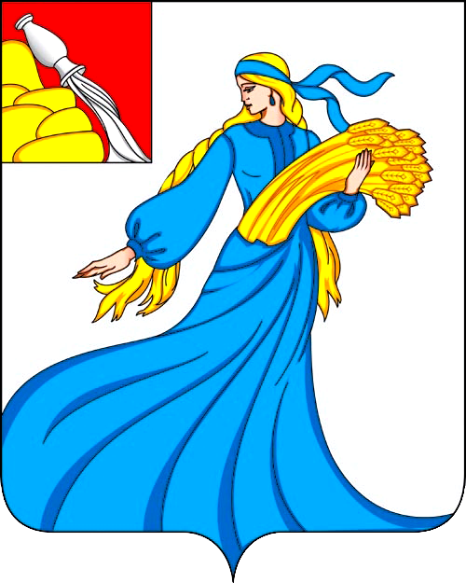
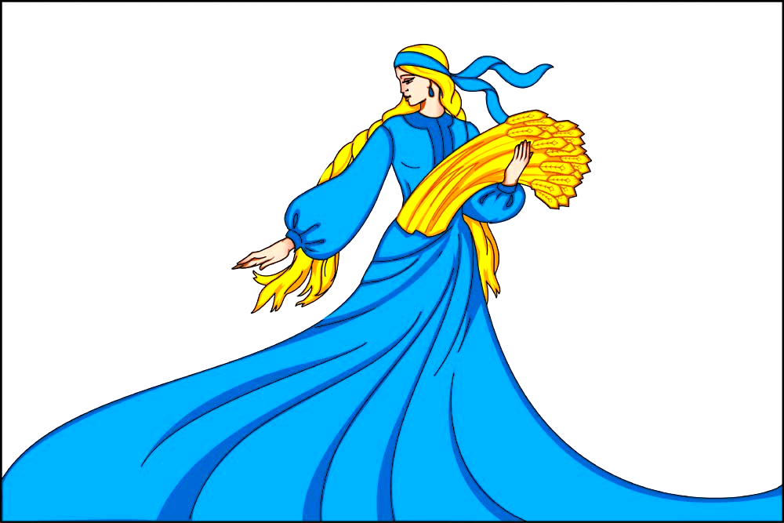

- На доске записана пословица «Одна у человека мать, одна у него и Родина».

- Как вы понимаете эту пословицу?
- Какие пословицы о родине вы знаете?
- Какие стихи о России вы знаете?
- Кто прочтет нам стихотворение о родном Нижнедевицке?

В старину говорили: «Глупа та птица, которой свое гнездо не мило». Как вы понимаете эти слова?

9. Итог урока.
В заключение мероприятия я хочу сказать, что наша Родина - Россия, большая и сильная страна. Но есть еще наша малая Родина - Нижнедевицк. Наш край живописный, в нем жили и живут замечательные люди, трудолюбивые люди. И среди них ваши папы, мамы, дедушки и бабушки. Давайте вместе приумножать красоту нашего края и его богатство.

Край мой любимый, край мой родной!
Ты красив сердцу милый.
Где березки стройны и кудрявы,
А ели высоки и величавы,
Где тополь листвою шумит,
Будто тихо что- то говорит.
Где ива стоит над рекою,
И глядит в отраженье, любуясь собою. Где широко раскинула листья сирень, Где черемуха белее, чем самый ясный день. Где на полях колосится пшеница, Где растет кукуруза - царица, Где луг ароматом дурманит, А реки прохладою манят. Где чебор душистый приятен. Ах, край мой, ты необъятен! Где сердце стучит так сильно, Край мой, быть в разлуке с тобой невыносимо Край мой любимый, я люблю тебя так сильно!

